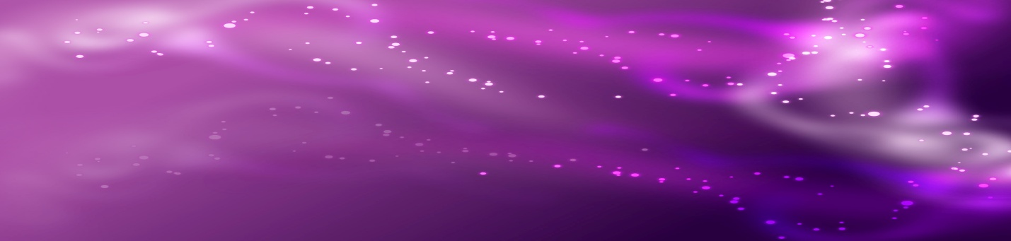Пурпурный цвет Обычно ассоциируется с императорами Древнего Рима пурпурный цвет. С королевским достоинством. С вдохновением творца. Поэтому император подписывался пурпурными чернилами, восседая на пурпурном троне. Подчеркнутое внимание к пурпурной краске, которую добывали из особых сортов морских раковин, объясняется тем, что пурпур соединяет в себе две несоединимые по природе части спектра - синюю и красную, причем синее ассоциируется в этом случае с вечным, небесным, а красное - с земным. Пурпурный (или белый) энергетический центр тантристы сопоставляют со сверхсознанием. С верой во всеобъединяющее видение мира. С реализацией высшей полноты жизни. С выходом за пределы пространства и времени. В христианстве наряду с белым символизирует цвет Бога -Отца. В пурпурные цвета убирается и масонская ложа высших степеней посвящения. Пурпурные, серые или черные цвета одеяний подчеркивают принадлежность к ложе святых. Пурпурно -красный цвет возбуждает нервные клетки спинного и среднего мозга. Снабжает физическое тело энергией, повышает его температуру, стимулирует циркуляцию крови и способствует выработке адреналина. Уничтожает чувство усталости и инерции, поднимает дух, повышает способность превозмочь депрессию, стимулирует силу воли и храбрость.
Так как спинной мозг связан с Муладхарой, а средний мозг - с Анахатой и Вишудхой, то под действием пурпурно-красного раздражения возбуждаются и эти чакры. В результате этого возникает более тесная связь между двумя частями мозга материального тела и тремя чакрами энергетического тела, а следовательно, и более эффективное функционирование соответствующих областей. Возбужденная сердечная чакра стимулирует систему кровообращения и облегчает процесс расширения сознания. Это ведет к более быстрому достижению способности ясновидения в пространстве и времени и психокинезу. Этот цвет используется для лечения рака, анемии, паралича, плохой циркуляции или других нарушений в крови, состояниях депрессии, страха, беспокойства. Пурпур сочетает свойства крайних цветов спектра и больше проявляет свойства красного, судя по действию на пульс и дыхание. Реакция организма на него обычно благоприятна. Еще в Средние века воспалительные процессы успешно излечивались синим цветом. Кто тогда знал про ИК-лучи? Красный же в этих целях применяется и сегодня для усиленного кровоснабжения тканей организма. Поэтому при сердечнососудистых заболеваниях в строго конкретных случаях могут быть рекомендованы сине-красные цвета пурпура. Стимулирующее возбуждение красным цветом в определенном сочетании с тоническим покоем синего цвета приводит к положительным результатам и при лечении вегетативной системы. Ибо парасимпатическое действие синего и симпатическое влияние красного цвета достаточно эффективно сказывается на оба составляющих нервной системы. А через подкорковые механизмы обеспечивается и равновесие всего организма. Многие крайности античных религий сублимированы в архетипах пурпурных цветов. И если фанатизм мужчин лечится синим, а женский - красным, то пурпурный является ярчайшим примером усреднения (успокоения) идеологических крайностей.
Символика цвета: власть, богатство, духовность, благородство, интуиция, непостижимость, преобразование, мудрость, просвещение, жестокость, высокомерие, печаль, достоинство, величие, вечность, царственность, высшая красота.
Пурпурный представляет интерес с точки зрения психологии цвета, поскольку влияние этого цвета на прямую зависит от его оттенка. Это может быть насыщенный темный сине-пурпурный (так называемый цвет индиго), красно-фиолетовый, флуоресцентный (почти розовый) пурпурный. Эмоциональная реакция зависит от места цвета между синим и красным. Холодный синий пурпурный может быть немного отчужденным (почти снобистский) и старомодным. Красно-фиолетовый, наоборот, богатым и роскошным. Сине-пурпурный оказывает седативное влияние, пробуждает интуицию, избавляет от навязчивых состояний, оказывает целебное действие, однако избыток этого цвета вызывает депрессию. Флуоресцентный пурпурный — цвет возбуждающий, кислотный и непонятный для восприятия. Пурпурный — цвет византийских императоров, Американской военной медали (Пурпурное сердце) и группы Deep Purple.
Этот цвет способен вызывать печаль, меланхолическое настроение, потому часто используется поэтами и писателями.
Для получения пурпурного цвета обычно используют синий и красный цвета.
Зачастую пурпурный считается цветом королевской власти и престижа. Такое соответствие насчитывает уже тысячи лет. Были найдены тексты, датированные 1600 г. до н.э., где впервые упоминался этот цвет.
Открытие пурпурной краски приписывают еще Геркулесу – самому известному герою греческой мифологии. Легенды говорят, что на Левантийском побережье его пес все время ел улиток и моллюсков, после которых, вся морда собаки приобретала пурпурный оттенок.
Следовательно, был сделан вывод, что краска такого цвета была получена из моллюсков, а из-за их невероятной дороговизны (ценнее золота), такую краску могли позволить себе только люди из высшего сословия. Геркулес говорил, что у Короля Феникса была мантия пурпурного цвета, указывающая на его величие. Такая пурпурная краска из ракушки моллюсков получила название “тирского пурпура” в честь местности, где она было открыта – Тира (в настоящее время Ливан). И хотя впоследствии краску такого цвета изготавливали уже как из рыбы, так из насекомых, она по-прежнему считалась символом королевской власти в Риме, Египте и Персии. С падение Римской империи вышло из обихода выражение "тирский пурпур".
Стали использоваться более дешевые в производстве синеватые оттенки, а так как "тирский пурпур" был очень дорог, то синий стал историческим оттенком европейской аристократии. Королевский пурпурный цвет, каким мы его знаем сейчас, имеет больше синевы, чем тот первоначальный "тирский пурпур".
